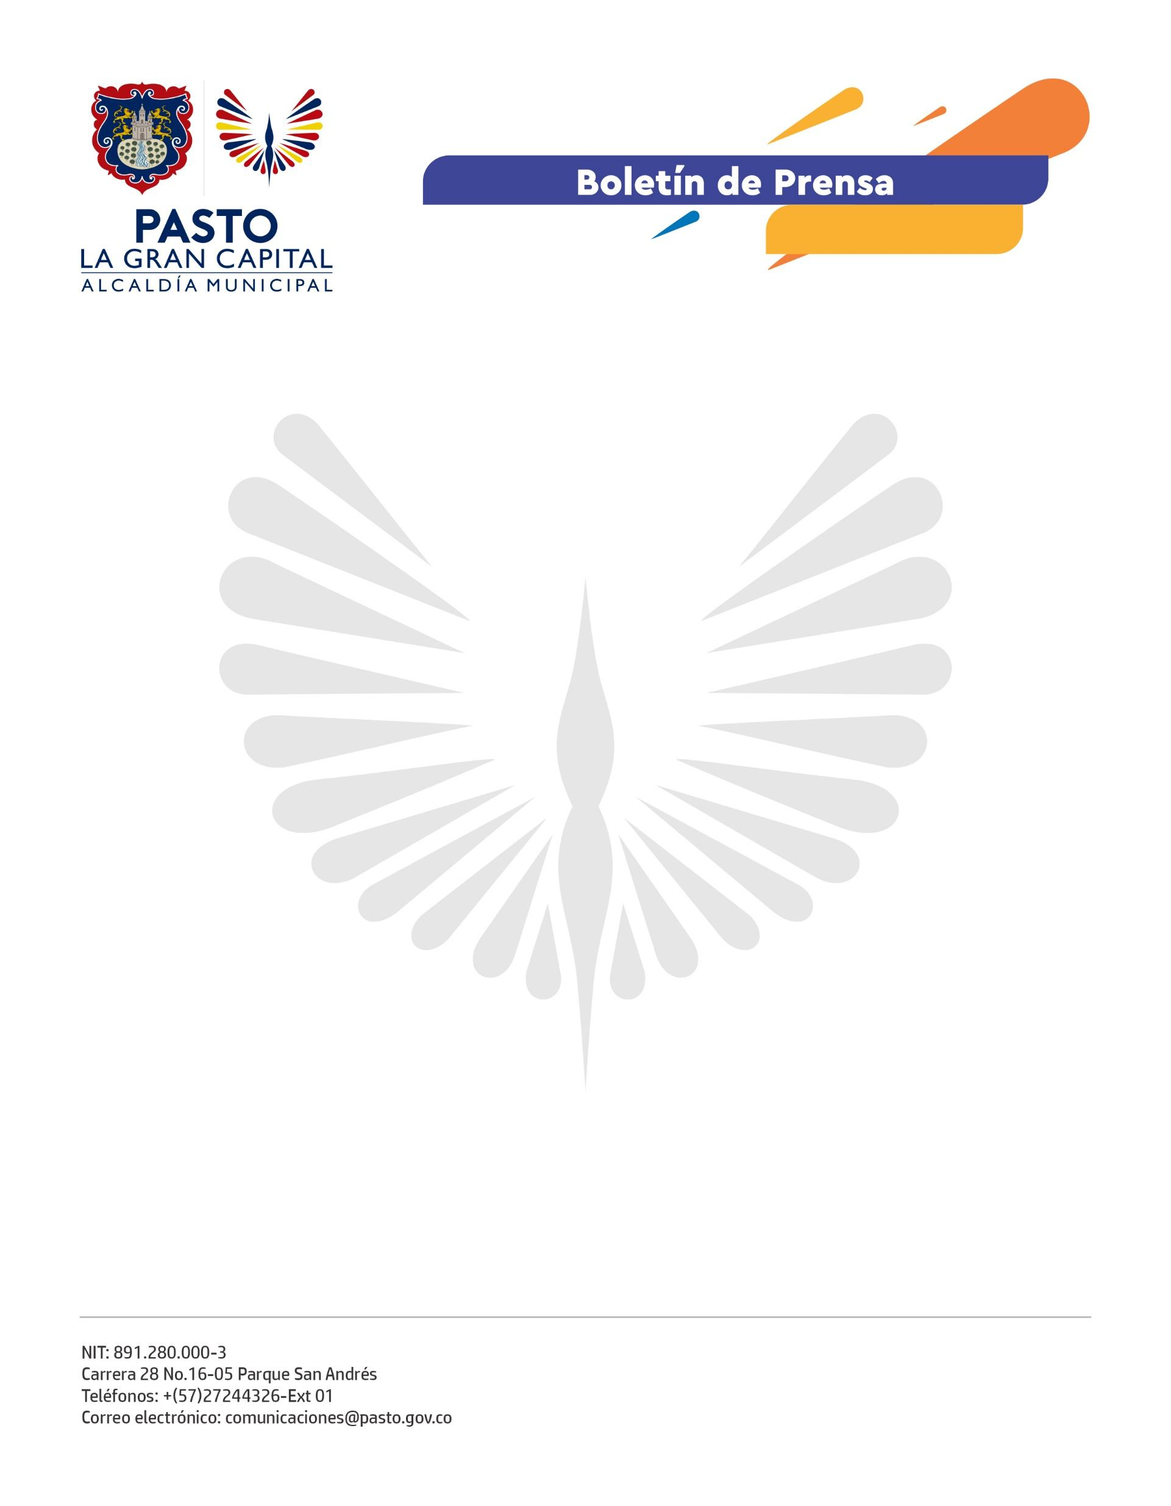
No. 456
3 de agosto de 2022

‘COSMOS JUVENIL’, PROPUESTA GANADORA DE LA CONVOCATORIA PARA EL AFICHE DE LA SEMANA DE LA JUVENTUD 2022

El diseño, inscrito bajo el seudónimo ‘Pao Smile’, pertenece a Johana Paola Santacruz Acevedo y, según el jurado calificador, cumple con los requisitos y visibilidad gráfica de la iniciativa.

El gerente de Corpocarnaval, Andrés Jaramillo, la diseñadora gráfica CISNA, Daniela Peñafiel y el diseñador gráfico y director creativo de Ser Visual, Johnny Patiño, fueron los integrantes del jurado calificador de la convocatoria para el afiche de la Semana de la Juventud 2022.

De manera conjunta, los tres evaluaron los siguientes criterios en propuestas presentadas que cumplían con todos los requisitos:

- Desarrollo formal, estético y conceptual.
- Originalidad y creatividad.
- Pertinencia respecto a la temática de la Semana de la Juventud 2022
- Versatilidad.

Cada jurado le otorgó un puntaje de 0 a 25 puntos a cada uno de los criterios de evaluación, que sumados daban un puntaje máximo de 100. La propuesta ganadora se seleccionó con un promedio de los puntajes de los 3 jurados.

La directora administrativa de Juventud, Diana América Ortega Vallejo, manifestó: “La Semana de la Juventud hace parte de la estrategia de ‘Espacios Masivos de Participación y fomenta la creación y desarrollo de actividades de encuentro y diálogo, donde se expresan los intereses que mueven al mundo de la juventud: social, deportivo, recreativo, cultural, artístico, musical, formativo y religioso”.

